Ejercicio de Consulta Ampliada del 5 de marzo 2012
- INSTITUTO TECNOLÓGICO DE COSTA RICA (ITCR)

  - Carta de Invitación

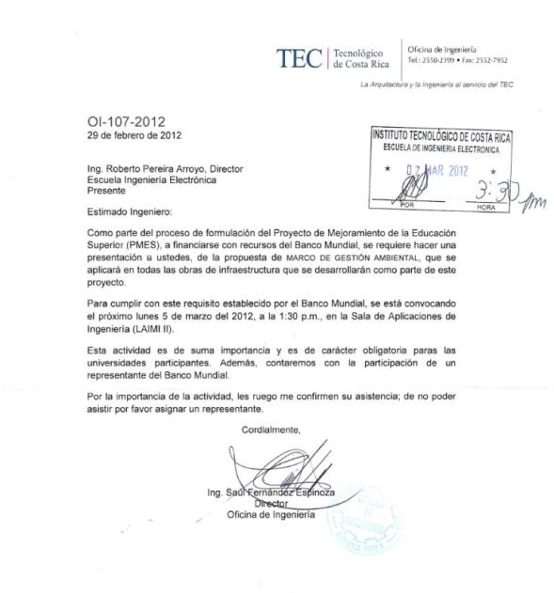

  - Lista de Participantes
1/5
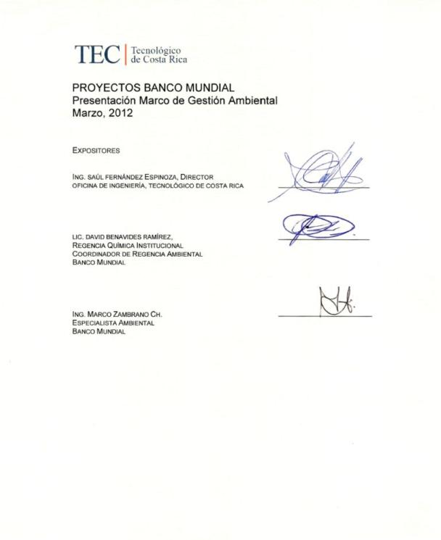

2/5
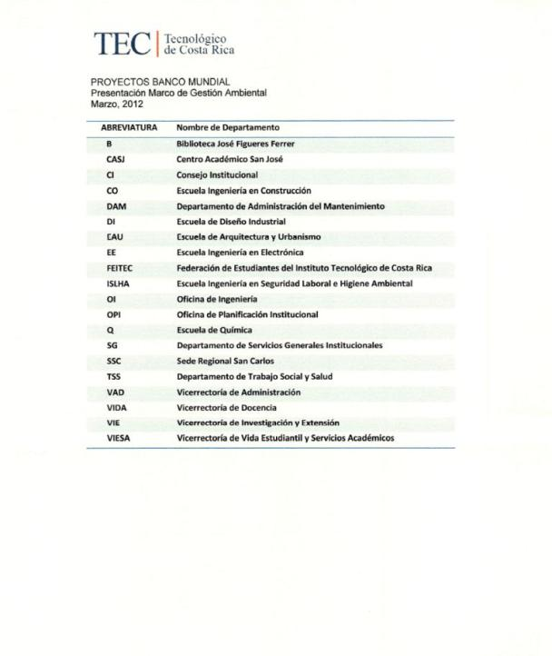

3/5
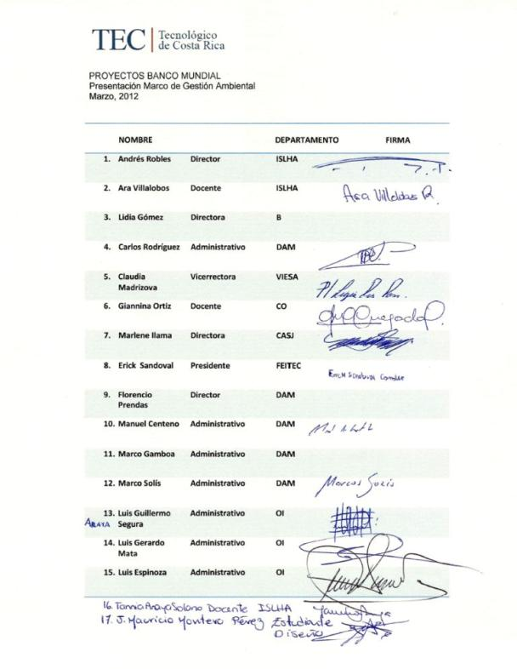

4/5
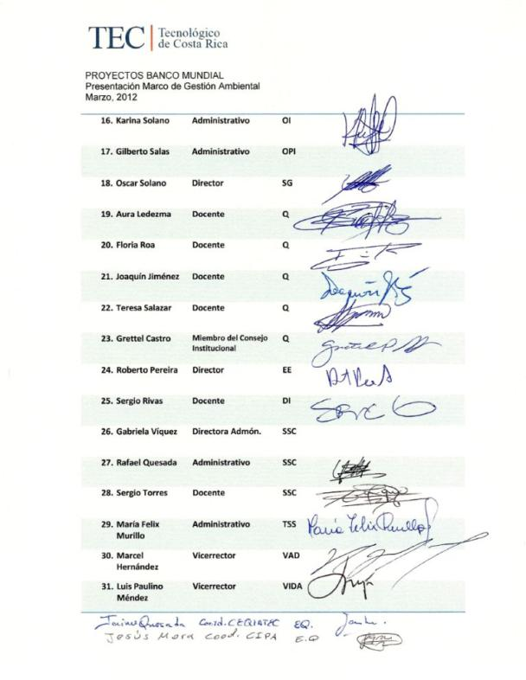

5/5
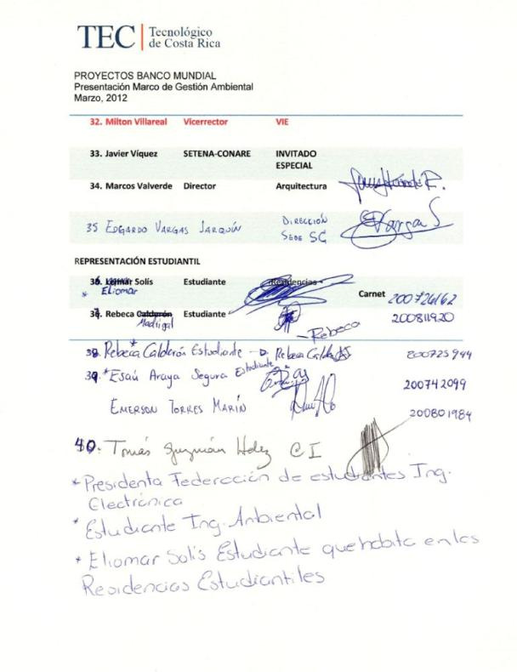

  - Preguntas y Respuestas

- Dentro del presupuesto que se brinda a cada Universidad me gustaría se retomara la distribución de los fondos y si se invertirá cierta cantidad en educación ambiental.¿ La Universidad podría elegir los temas de esa formación?

Se explicó que la mayoría de los recursos está dirigida a financiar obras de infraestructura, sin embargo se podría incluir con recursos de contrapartida este tipo de inversiones que sin lugar a duda contribuirán a mejorar la gestión ambiental en la Universidad.

- El Proyecto (construcción de obras) incluye aspectos del uso de tecnologías de ahorro energético como por ejemplo paneles solares?

Se explicó que en el MGA se incluye una serie de buenas prácticas ambientales para ser aplicados en los diseños de los proyectos con el fin de contar con construcciones que sean amigables con el medio ambiente.

- Después del Informe Final de Cierre, ¿cuál es la responsabilidad de la institución con la gestión ambiental en adelante? ¿Y cuál la del Banco Mundial?

Se indicó que la responsabilidad ambiental durante la operación de las obras es responsabilidad de cada Universidad y se espera que con las capacidad existentes y fortalecimiento de la gestión ambiental que se está dando a las Universidades haya un adecuado monitoreo y seguimiento ambiental de las obras construidas. La responsabilidad del Banco termina una vez que se ha ejecutado la obra y no hace un seguimiento posterior una vez concluido el Proyecto.
- ¿Qué sucede si alguna de las otras Universidades incumple con las Salvaguardas Ambientales? ¿Se detiene el Proyecto para todas las Universidades?

Se espera que este tipo de situaciones no se presente ya que se contará con el apoyo del Responsable de la Gestión Ambiental quien podrá alertar si potencialmente se pudieran presentar malas prácticas de manejo ambiental para hacer las correcciones respectivas. Sin embargo, cada uno de los casos se espera tratar independientemente para que las malas prácticas de una Universidad no repercutan en las otras Universidades.

Los desembolsos podrían afectarse para determinados proyectos, pero no debería afectar a los de otras universidades. Por otro lado, el cumplimiento de las salvaguardas es un compromiso en el contrato del proyecto.

- El presupuesto ambiental proviene del préstamo del BM o bien de la institución (Universidad).

Se espera que cada una de las inversiones en el diseño mismo incluya las acciones y medidas necesarias para asegurar un adecuado manejo ambiental e incluir si es del caso las inversiones ambientales necesarias. En este sentido, las inversiones ambientales son parte del presupuesto total del proyecto.

- En el caso de los proyectos del TEC ¿que categoría son y qué porcentaje del presupuesto le corresponde?

Se espera que la gran mayoría de las obras sea Tipo II, ya que la mayoría de las obras se ejecutarán en zonas ya intervenidas donde no se esperan impactos ambientales negativos significativos que pueda poner en riesgo el entorno natural ni social.

- Para la construcción del nuevo edificio de Residencias Estudiantiles, ¿el estudio ambiental abarca la zona a construir o también zonas cercanas que afectan directamente la salud de los usuarios? Nos referimos a la quebrada que bordea el área actual y a construir las residencias estudiantes. Importante por el grado de contaminación que existe.
Los estudios deben abarcar tanto el área de influencia directa como indirecta, en este sentido deberá considerar todos los potenciales riesgos que se pueden ocasionar en el área circundante. En el caso de la Quebrada ubicada cerca donde se tiene previsto construir el edificio, indicó el Jefe de la OI que se harán las gestiones necesarias con la Municipalidad para resolver el problema de contaminación de la Quebrada.

  - Registro Fotográfico

Foto N° 1. ITCR
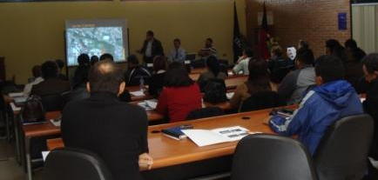
Foto No. 2 ITCR
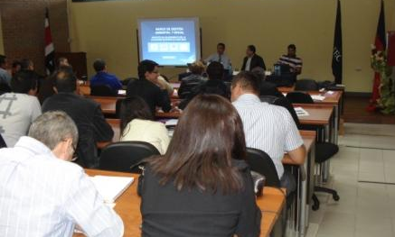
Foto No. 3. ITCR
